1. pielikums
2026. gada 24. septembra
saistošajiem noteikumiem Nr._____

“1.pielikums
2026.gada 25.jūnija
saistošajiem noteikumiem Nr.26-12

Jelgavas apkaimju karte
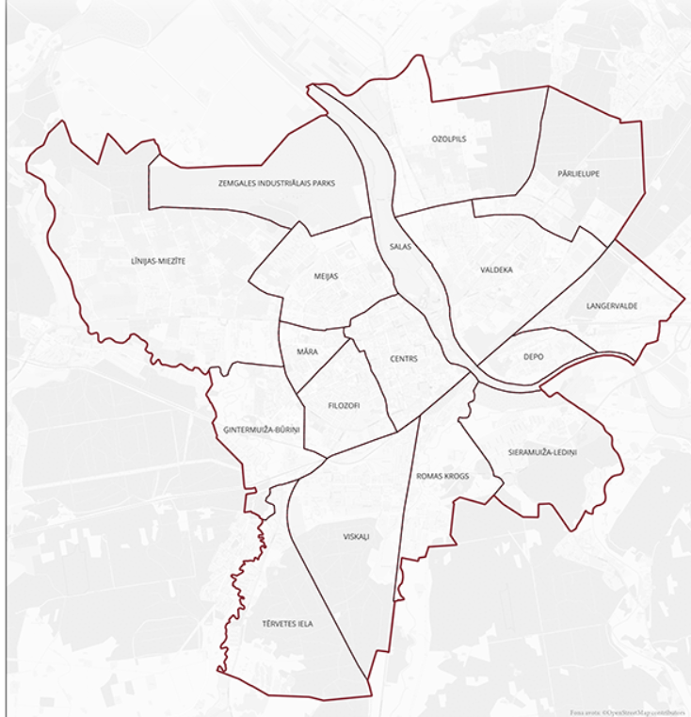
- Jelgavas apkaimes, no kurām ievēlē padomē pārstāvi:
  - Centrs – pilsētas centrālā daļa starp Driskas kreiso krastmalu, dzelzceļa līnijām Tukums II-Jelgava un Jelgava–Liepāja, Dzelzceļnieku ielu, Oskara Kalpaka ielu, Svētes ielu, Jāņa Asara ielu, Lielo ielu, Mazo Dambja ielu, Dobeles ielu un Ausekļa ielu;
  - Depo – teritorija starp Lielupes kreiso krastu pilsētas dienvidu daļā, gar dzelzceļa līnijām Jelgava-Rīga un Jelgava-Krustpils, šķērsojot Sesavas ielu pie Garozas ielas apkaimes austrumu daļā, pa īpašumu Garozas ielā 64 līdz 68 rietumu robežām, šķērsojot īpašumus Garozas ielā 72 un 72F, Rubeņu ceļā 2 un 2E;
  - Filozofi– teritorija starp Dambja ielu, Lielo ielu, Jāņa Asara ielu, Svētes ielu, Pulkveža Oskara Kalpaka ielu, Dzelzceļnieku ielu, dzelzceļa līnijām Jelgava–Liepāja un Tukums II-Jelgava, Putnu ielu un Rūpniecības ielu;
  - Ģintermuiža – Būriņi– teritorija starp Svētes upi apkaimes ziemeļu daļā, Bāra ceļu, Miezītes ceļu, Atmodas ielu, Rūpniecības ielu, Putnu ielu, dzelzceļa līniju Tukums II-Jelgava, Tērvetes ielu, ietverot Baložu kapus, un pilsētas rietumu robežu;
  - Langervalde – teritorija starp pilsētas austrumu robežu, Lielupes labo krastu pilsētas dienvidu daļā, šķērsojot īpašumus Garozas ielā 72 un 72F, Rubeņu ceļā 2 un 2E, pa īpašumu Garozas ielā 64 līdz 68 rietumu robežām, šķērsojot Sesavas ielu pie Garozas ielas, ietverot īpašumus Sesavas ielā 2 un 4, un gar dzelzceļa līnijām Jelgava – Krustpils un Jelgava-Rīga;
  - Līnijas – Miezīte– teritorija starp pilsētas ziemeļu robežu, Šūmaņu ceļu, Meža ceļu, īpašuma Meiju ceļā 66 dienvidu daļu, zemes vienības ar kadastra apzīmējumu 09000220064 ziemeļu daļu, 1.līniju, Ganību ielu, Atmodas ielu, Miezītes ceļu, Bāra ceļu, Svētes upi apkaimes dienvidu daļā un pilsētas rietumu robežu pa Svētes upi;
  - Māra – teritorija starp Dambja ielu, Lielo ielu, Mazo Dambja ielu, Dobeles šoseju, Atmodas ielu un Rūpniecības ielu;
  - Meijas– teritorija starp Driksas kreiso krastu, Ausekļa ielu, Dobeles ielu, Dobeles šoseju, Atmodas ielu, Ganību ielu, 1. līniju, Slokas ielu un Meiju ceļu;
  - Ozolpils – teritorija starp pilsētas ziemeļu robežu pa Iecavas upi, pilsētas austrumu robežu, Klijēnu ceļu, Veco ceļu, Loka maģistrāli, paredzēto Ziemeļu šķērsojuma koridoru un Lielupes labo krastu;
  - Pārlielupe – teritorija starp pilsētas austrumu robežu, Loka maģistrāli, Aviācijas ielu, Paula Lejiņa ielu, Pumpura ielu, Pērnavas ielu, Bērzu ceļu, Loka maģistrāli un Veco ceļu;
  - Romas krogs – teritorija starp dzelzceļa līniju Tukums II-Jelgava, Lielupes kreiso krastu, Platones upi, Bauskas ielu, pilsētas dienvidu robežas mežu teritorijām, Mežmalas ielu, Romas ielu un Lietuvas šoseju;
  - Sieramuiža–Lediņi – teritorija starp Lielupes kreiso krastu pilsētas dienvidu daļā, pilsētas austrumu robežu pa Vircavas upi, Lediņu ceļu, Bauskas ielu, ietverot Meža kapus, un Platones upi līdz ietekai Lielupē;
  - Tērvetes iela – teritorija starp pilsētas rietumu robežu pa Svētes upi, Baložu ielu, Tērvetes ielu, dzelzceļa līniju Jelgava–Meitene un pilsētas dienvidu robežu;
  - Valdeka – teritorija starp Lielupes kreiso krastu, paredzētā Ziemeļu šķērsojuma koridoru, Loka maģistrāli, Bērzu ceļu, Pērnavas ielu, Paula Lejiņa ielu, Pumpura ielu, Aviācijas ielu, Loka maģistrāli un dzelzceļa līniju Rīga–Jelgava;
  - Viskaļi – teritorija starp dzelzceļa līniju Jelgava–Meitene, Tērvetes ielu, dzelzceļa līniju Jelgava–Liepāja, Lietuvas šoseju un pilsētas dienvidu robežu.
- Jelgavas apkaimes, no kurām netiek ievēlēts pārstāvis padomē:
  - Salas– teritoriju veido Lielupe un Driksa upe pilsētas teritorijā, ietverot Pilssalu un Pasta salu;
  - Zemgales industriālais parks– teritorija starp pilsētas ziemeļu robežu, Šūmaņu ceļu, Meža ceļu, īpašuma Meiju ceļā 66 dienvidu daļu, zemes vienības ar kadastra apzīmējumu 09000220064 ziemeļu daļu, 1. līniju, Meiju ceļu, Slokas ielu un Driksas upes kreiso krastu.”

Jelgavas valstspilsētas pašvaldības domes priekšsēdētājs M. Daģis

